**Hvad kan vi bruge FN til?**

*De Forenede Nationer*

*”opretholde mellemfolkelig fred og sikkerhed”*

**Dagens program**

1. Vigtige begreber fra sidst.
2. FN’s formål og opbygning
3. Dagens vigtige begreber

**PUNKT 1. Vigtige begreber fra sidst**

|  |  |
| --- | --- |
| **Vigtige begreber** | **Forklaring** |
| FN’s hovedformål |  |
| FN’s Generalforsamling |  |
| FN’s Sikkerhedsråd |  |
| WHO |  |
| Eksempel på ikke-bindende beslutninger i FN |  |
| Eksempel på bindende beslutninger i FN |  |
| Vetoret |  |
| Kapitel VII i FN-pagten |  |

**PUNKT 2. FN og det 21. århundredes konflikter**

Læs om FN og det 21. århundredes konflikter i [Global politik](https://globalpolitik.ibog.forlagetcolumbus.dk/?id=320) og svar på nedenstående spørgsmål.

1. Forklar forskellen på at se på FN som enten en arena eller en aktør.

Inddrag realismen og idealismen i din forklaring ved at vurdere, hvem der henholdsvis opfatter FN som en arena eller en aktør. Skriv videre i nedenstående skema.

**FN som arena og som aktør**

Hvis man betragter FN som en arena, handler det om, at FN [indsæt dit forklaring]. Denne betragtning har et realistisk perspektiv, fordi [indsæt dit forklaring]…

Hvorimod hvis man anser FN som en aktør, handler det om, at FN [indsæt dit forklaring]. Denne betragtning har et idealistisk perspektiv, fordi [indsæt dit forklaring]…

**Figur 6.17. FN som arena og som aktør**

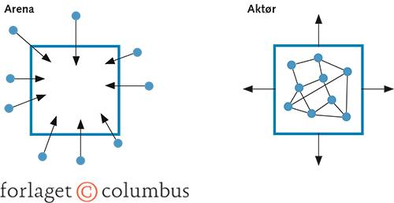

1. Gennemgå FN’s konflikthistorie siden den kolde krigs afslutning ved at beskrive, hvilke begivenheder, der fandt sted nedenstående år. Skrive udførlige noter til FN’s handlinger ifm. begivenheden.

|  |  |
| --- | --- |
| **FN’s konflikthistorie siden den kolde krigs afslutning (I korte træk)** | |
| **Begivenheder** | **Hvad gjorde FN?** |
| **I begyndelsen af 1990erne:** |  |
| **1998-99:** |  |
| **2001:** |  |
| **2003:** |  |
| **2011:** |  |
| **2022:** |  |

1. Hvis du nu var samfundsfagslærer i gymnasiet og lige havde skrevet et kapitel i en lærebog, der handlede om FN’s konflikthistorie fra 1989 og frem til dag, hvilken overskrift ville du så give kapitlet? Den må ikke hedde ”**FN’s konflikthistorie siden den kolde krigs afslutning”.** Den skal være rammende og fængende.

**Overskrift:**

1. Nedenfor kan du se FN’s fredsbevarende operationer i 2023, men nogle kritikere mener ikke nødvendigvis, at det er en god idé med de fredsbevarende styrker. Hvad siger kritikerne?



**Figur 6.18 FN’s fredsbevarende operationer 2023**

1. Hvordan anses FN’s rolle dog generelt i forhold til antallet af konflikter i verden?
2. Forklar nærmere med dine egne ord de 4 nedenstående forhold, der har hindret FN i at leve op til sit oprindelige formål med at sikre fred i verden og beskytte stater og befolkninger, hvis overlevelse er truet.

|  |  |
| --- | --- |
| **FN’s udfordringer til at sikre fred og sikkerhed i verden** | |
| **Udfordringer** | **Din forklaring** |
| Modsætninger mellem stormagterne |  |
| USA’ opbakning mangler |  |
| Modsætningen mellem suverænitet og menneskerettigheder |  |
| Sikkerhedsrådets manglende legitimitet |  |

1. Hvad dækker betegnelsen R2P over?
2. Hvordan har normen for brug af humanitære interventioner ændret sig efter 1945? Anvend nedenstående figur i din besvarelse.

**Figur 6.19 Normdannelse vedrørende humanitære interventioner efter 1945**  
